metin, noel ağacı, noel içeren bir resim

Açıklama otomatik olarak oluşturuldu

**EEE 3005 Signals and Systems**

**HOMEWORK #4**

FAST FOURIER TRANSFORM

**Student Name**

Ahmad Zameer Nazarı

*220702706*

**Name of Lecturers**

Dr. Öğr. Üyesi Kutlu Karayahşi

Arş. Gör. Ali Can Erüst

Date:

*02/12/2024 – 09/12/2024*

Question 1

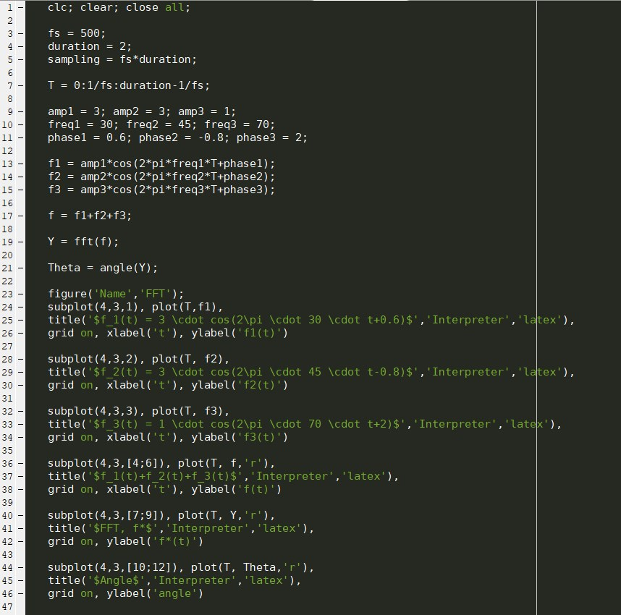

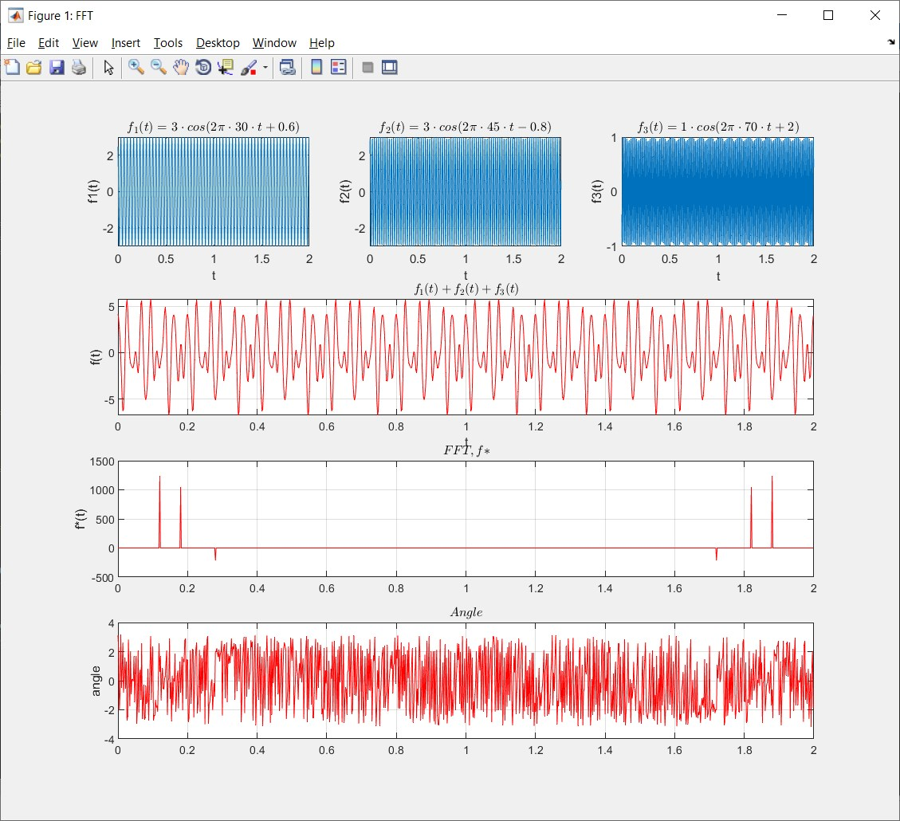

Question 2

